台州市书生中学 2015学年第一学期 高三数学（文）第一次月考试卷
命题人：骆兆文 解题人：聂祖浥 2015. 10
（满分：150分 考试时间：120 分钟）
一、选择题（本大题共8个小题，每小题5分，共40分，在每小题给出的四个选项中，只有一项是符合题目要求的）
1．已知集合或，，，则集合等于（ ）
Ａ． Ｂ．
Ｃ． Ｄ．
2. 已知是两条不同的直线，是三个不同的平面，则下列命题中正确的是（ ）
A. 若 B. 若
C. 若 D. 若
3．若数列的前n项和满足，则（ ）
（A）16 （B） （C）8 （D）
4. 设为向量，则“”是“的夹角是锐角”的（ ）条件
A.充分不必要 B.必要不充分 C.充分必要 D.既不充分也不必要
5．函数的图象大致为（ ）
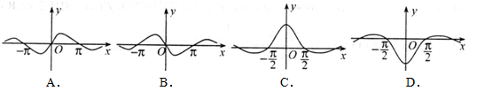
6.设奇函数在上为单调递减函数，且，则不等式 的解集为（ ）
A. B. C. D.
7. 已知函数，其中,若对任意的非零实数，存在唯一的非零实数，使得成立，则的取值范围为（ ）
8、已知、分别是双曲线（，）的左、右焦点，且是抛物线（）的焦点，双曲线与抛物线的一个公共点是．若线段的中垂线恰好经过焦点，则双曲线的离心率是（ ）
A． B． C． D．

二、填空题：本大题有7小题，9-12每题6分，13-15题每题4分，共36分。把答案填在答题卷的相应位置。
9．若经过点的直线与圆相切，则圆心坐标是 ；半径为 ；切线在轴上的截距是 .
10．设函数则 ；
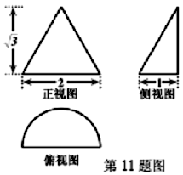
若，则$\text{AB}⊥\text{PC}$的值为
- 已知某几何体的三视图如图所示，则该几何体的体积为 ；
表面积为 ．
12、如图，在四棱锥中，平面，，
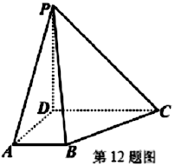
，，则异面直线与所
成角的大小为 ；直线与平面所成角的正弦值
为 ．
13. 平面向量满足，且向量与向量的夹角
为，则为_____.
14.若实数满足不等式组$\text{AB}=\sqrt{2},\text{所以}\text{PE}=\text{CE}=\frac{\sqrt{2}}{2}$则的取值范围是
15．将两个直角三角形如图拼在一起，当$∵\text{PO}\text{//}\text{DF},$点在线段$∴\text{DF}⊥面\text{ABC},$上移动时，若$∠\text{DAF}$$\text{可求}\text{PO}=\frac{\sqrt{6}}{4}$,当取最大值时，$\text{DH}=\frac{\sqrt{6}}{8}$的值是 .

三、解答题：本大题共5小题，满分74分。解答应写出文字说明，证明过程或演算步骤。
16.（本题满分14分）16、（本小题满分15分）在中，角，，的对边分别为，，，且．
求角；
求的取值范围．

17．（本题满分15分）
已知等差数列满足：，，的前n项和为．
（Ⅰ）求及；
（Ⅱ）令b_{n}=（nN*），求数列的前n项和．

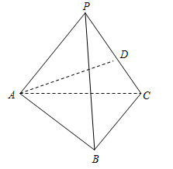
18．（本题满分15分）如图，在三棱锥中，△PAB和△CAB都是以AB为斜边的等腰直角三角形， 若，D是PC的中点
（1）证明：；
（2）求AD与平面ABC所成角的正弦值．

19．（本小题满分15分）
已知A、B是椭圆的左、右顶点，，过椭圆C的右焦点F的直线交椭圆于点M，N，交直线x=4于点P，且直线PA，PF，PB的斜率成等差数列，R和Q是椭圆上的两动点，R和Q的横坐标之和为2，RQ（不垂直X轴）的中垂线交X轴与于T点
（1）求椭圆C的方程；
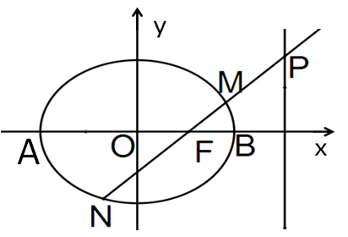
（2）求△MNT的面积的最大值

20.（本小题满分15分）已知二次函数（，）．
若，且不等式对恒成立，求函数的解析式；
若，且函数在上有两个零点，求的取值范围．

台州市书生中学 2015学年第一学期高三数学（文）第一次月考答卷
班级 姓名 学号 总序号 座位号
-------------------------------------装--------------------------订-------------------------------------线---------------------------------
一、选择题（本大题共8个小题，每小题5分，共40分.）
题目 | 1 | 2 | 3 | 4 | 5 | 6 | 7 | 8
选项
二、填空题：本大题有7小题，9-12每题6分，13-15题每题4分，共36分。
9.
10.
11.
12.
13. 14. 15.
三、解答题：本大题共5小题，满分74分。解答应写出文字说明，证明过程或演算步骤。
16.（本题满分14分）16、（本小题满分15分）在中，角，，的对边分别为，，，且．
求角；
求的取值范围．

17．（本题满分15分）
已知等差数列满足：，，的前n项和为．
（Ⅰ）求及；
（Ⅱ）令b_{n}=（nN*），求数列的前n项和．

18．（本题满分15分）如图，在三棱锥中，△PAB和△CAB都是以AB为斜边的等腰直角三角形， 若，D是PC的中点
（1）证明：；
（2）求AD与平面ABC所成角的正弦值．

19．（本小题满分15分）
已知A、B是椭圆的左、右顶点，，过椭圆C的右焦点F的直线交椭圆于点M，N，交直线x=4于点P，且直线PA，PF，PB的斜率成等差数列，R和Q是椭圆上的两动点，R和Q的横坐标之和为2，RQ（不垂直X轴）的中垂线交X轴与于T点
（1）求椭圆C的方程；
（2）求△MNT的面积的最大值

20.（本小题满分15分）已知二次函数（，）．
若，且不等式对恒成立，求函数的解析式；
若，且函数在上有两个零点，求的取值范围．

数学（文科）试题参考答案
一、选择题：本题考察基本知识和基本运算。每小题5分，满分40分。
1.C 2.C 3. D 4.B 5.A 6.D 7.A 8.B
二、填空题：本题考查基本知识和基本运算。多空题每题6分，单空题每题4分，满分36分）
9. 10. 11、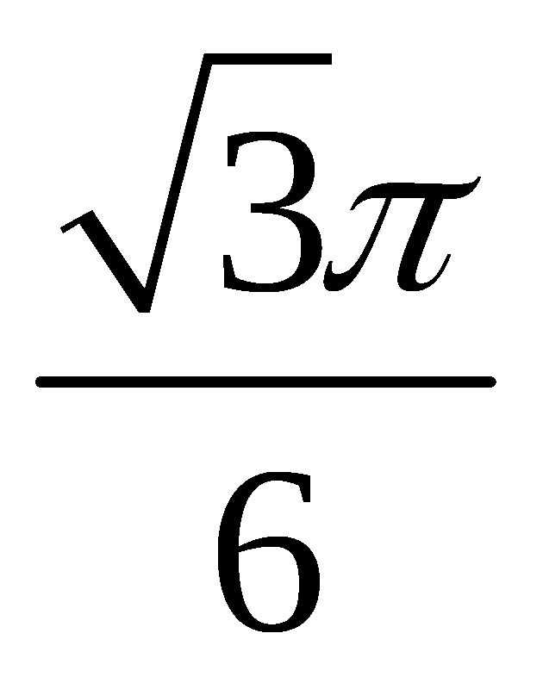 ，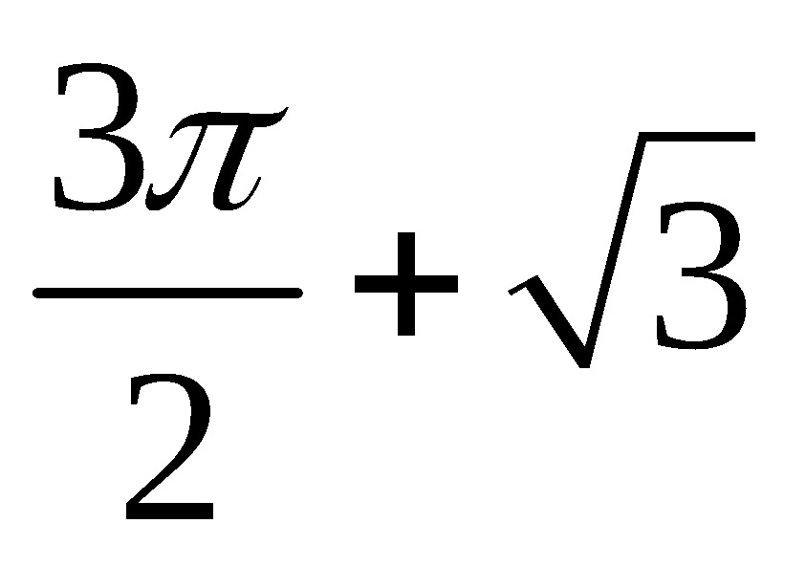 12、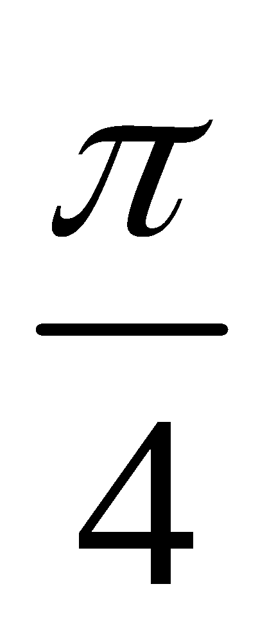, 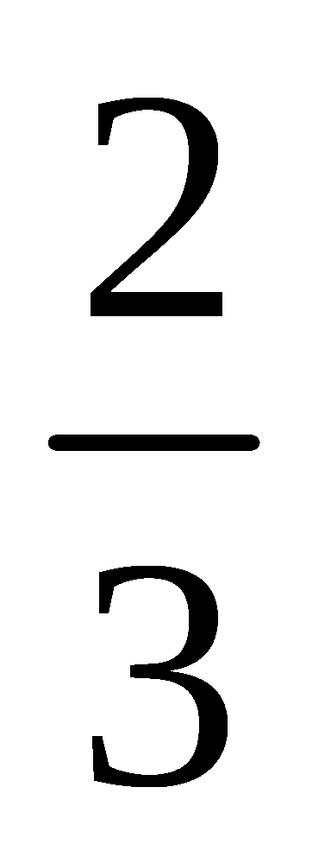
13.. 14. 15.
三、解答题：本大题共5小题，共74分．解答应写出文字说明、证明过程或演算步骤．
16、解析：解：（Ⅰ）由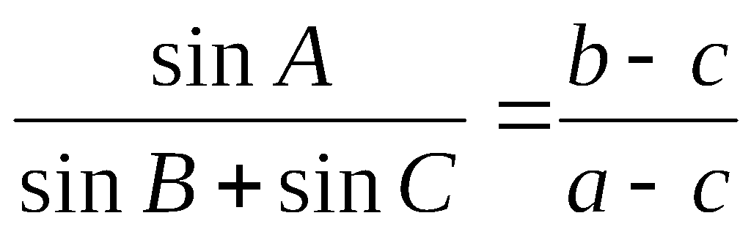得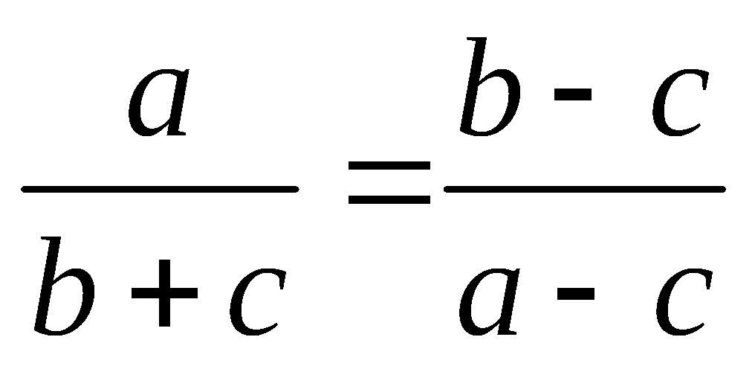， ………………………………2分
化简得：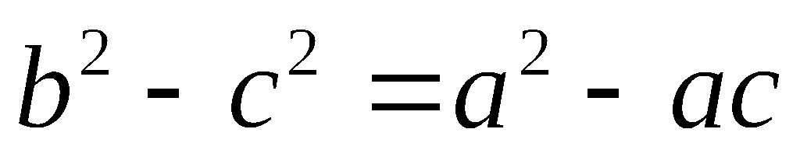即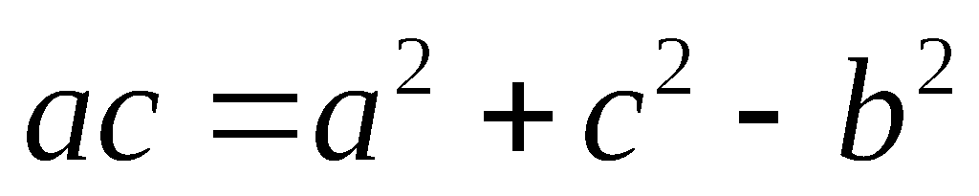，
所以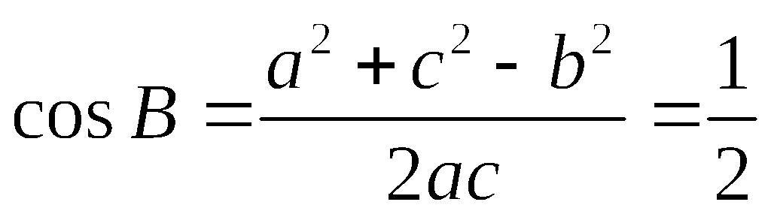． ………………………………5分
故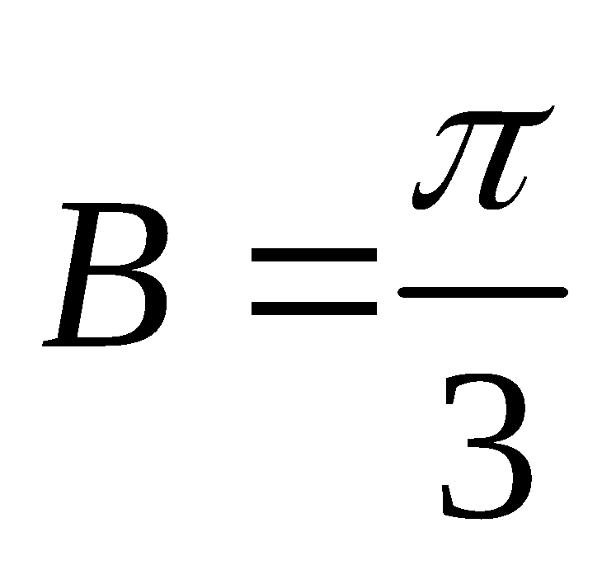 ． ………………………………7分
（Ⅱ）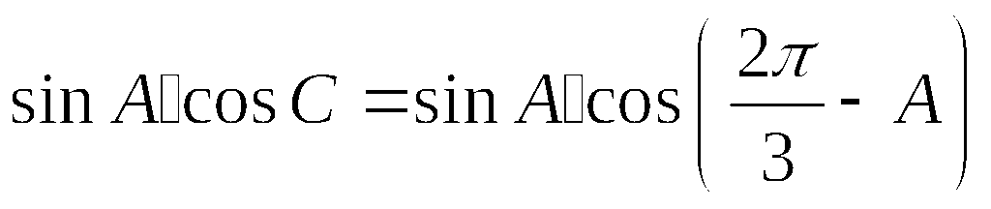 ………………………………8分
=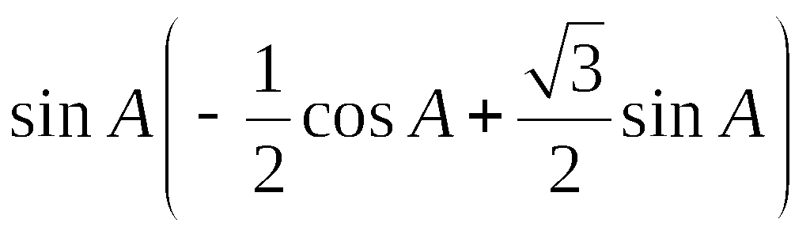， ………………………………9分
=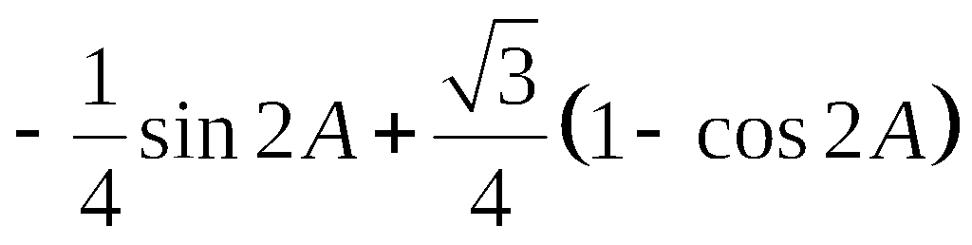， ……………………………………10分
=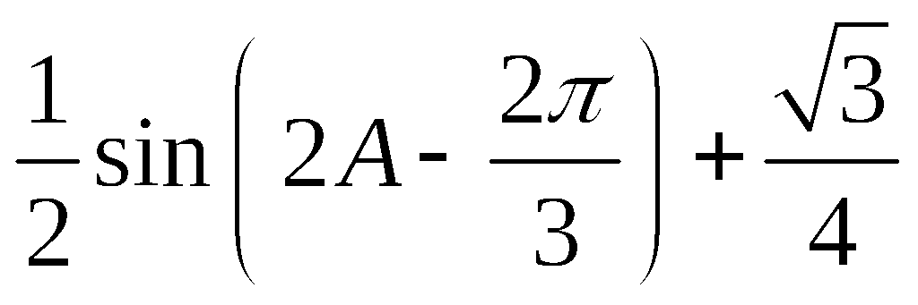， …………………………12分
由可知 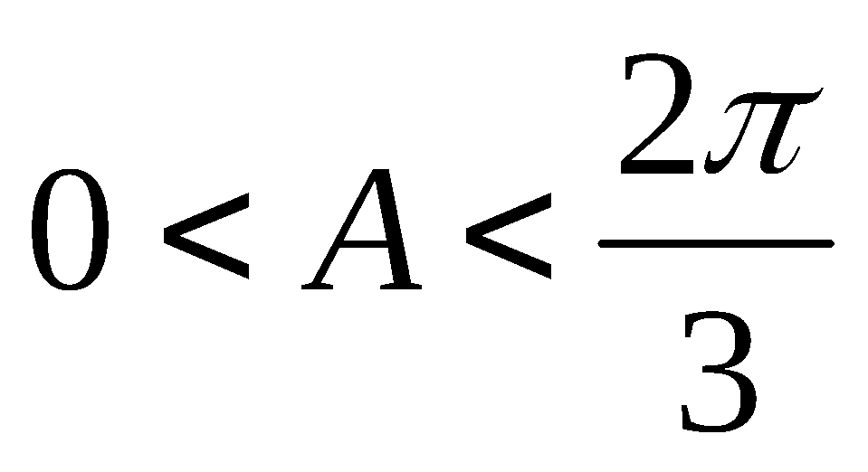，
所以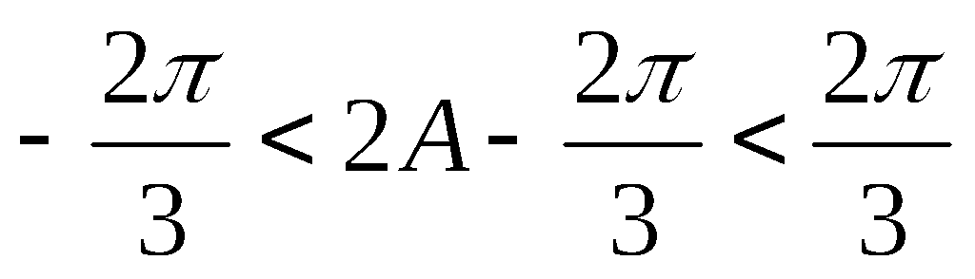， ……………………………………13分
故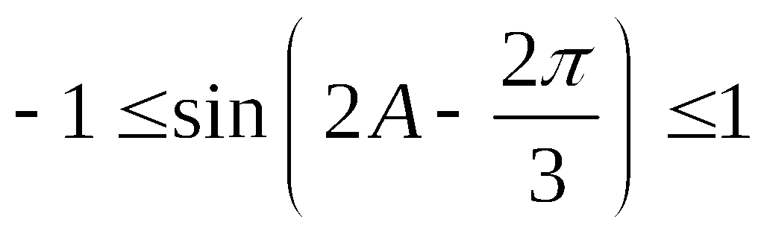．
故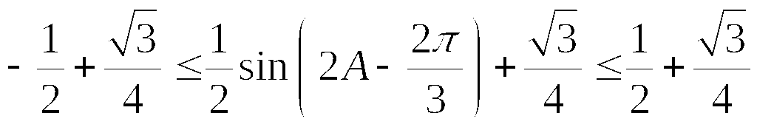．
所以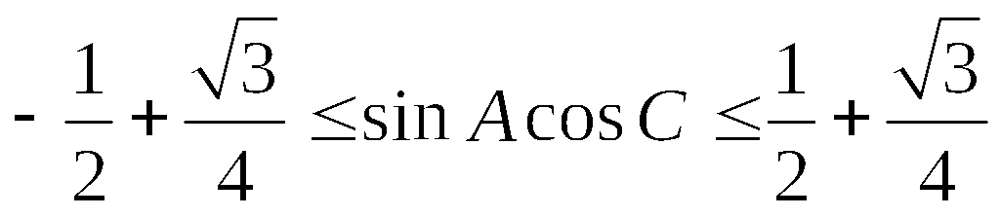． …14

17 （本题满分15分）
解：（Ⅰ）设等差数列的公差为d，因为，，所以有
，解得， （4分）
所以； （5分）
==． （7分）
（Ⅱ）由（Ⅰ）知，
所以b_{n}===，（12分）
所以==，（15分）
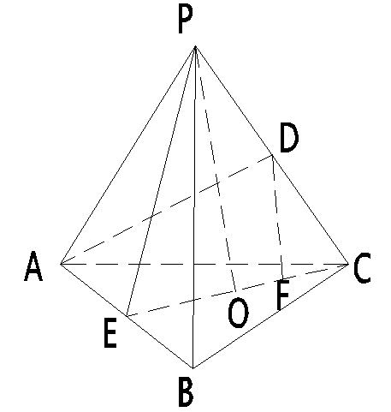
即数列的前n项和=．
18．（本题满分15分）
解：（1）取AB中点E，连接PE,EC,
由于为等腰直角三角形，
则,, (4分)
则平面， (6分)
所以$\text{AB}⊥\text{PC}$ (7分)
（2）取CE中点O,再取OC中点F，连接PO,DF,AF，
由于为等腰直角三角形，
又$\text{AB}=\sqrt{2},\text{所以}\text{PE}=\text{CE}=\frac{\sqrt{2}}{2}$，(8分)
又
为正三角形 ( 9分)
$∴\text{PO}⊥\text{CE},$则$\text{PO}⊥$平面ABC， (10分)
$∵\text{PO}\text{//}\text{DF},$$∴\text{DF}⊥面\text{ABC},$ (11分)
所以$∠\text{DAF}$为所求角． (12分)
$\text{可求}\text{PO}=\frac{\sqrt{6}}{4}$，$\text{DH}=\frac{\sqrt{6}}{8}$ (13分)
又在中可求$\text{AD}=\frac{\sqrt{\text{14}}}{4},$ (14分)
$\text{sin}∠\text{DAH}=\frac{\text{DH}}{\text{AD}}=\frac{\sqrt{\text{21}}}{\text{14}}\text{.}$ 15分
19、（1）设
直线PA，PF，PB的斜率成等差数列………3分
所以椭圆方程………4分
（2）设直线MN方程为
联立得………6分
………9分
由点差法可知RQ中垂线与x轴相交于点，
………12分
当时，………15分

20.解：(Ⅰ)因为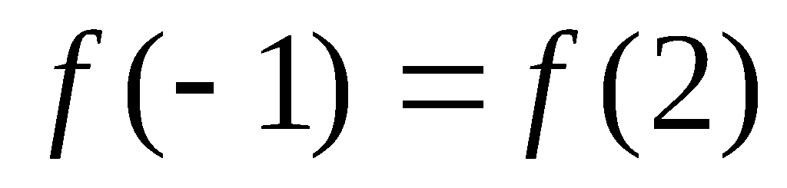，所以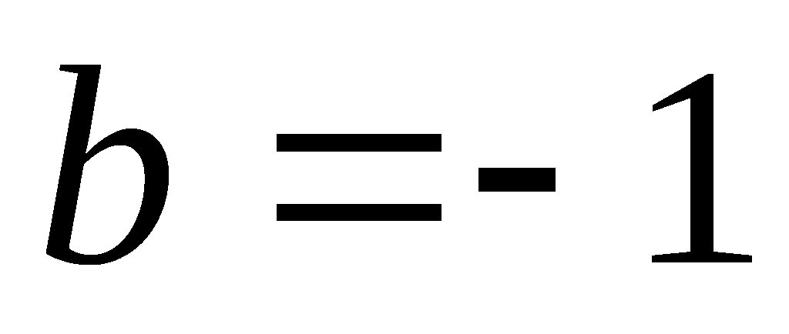， …………………………………3分
因为当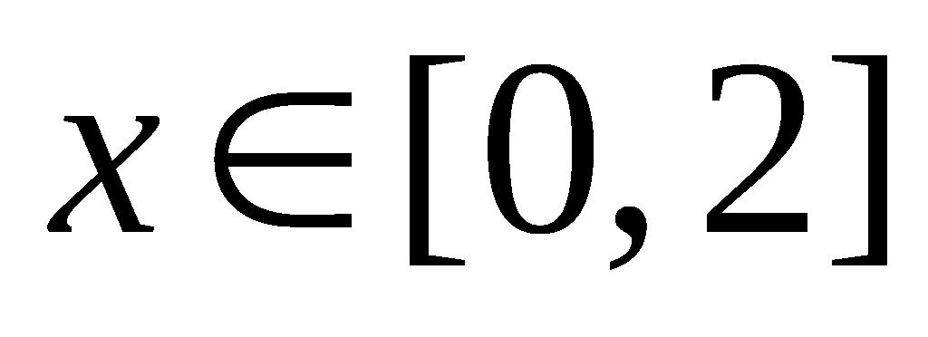，
都有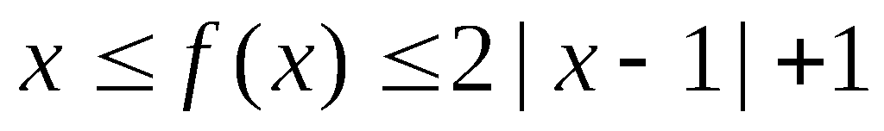，所以有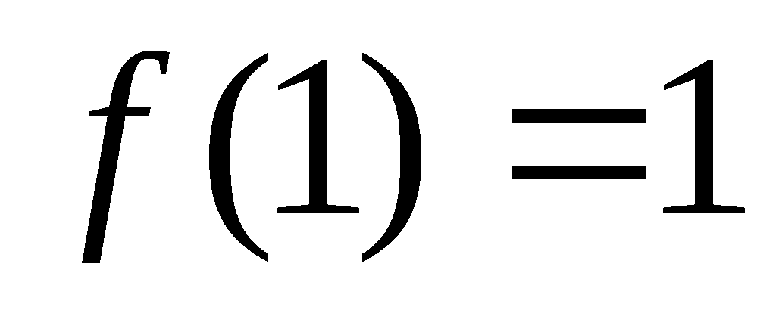， ………………………6分
即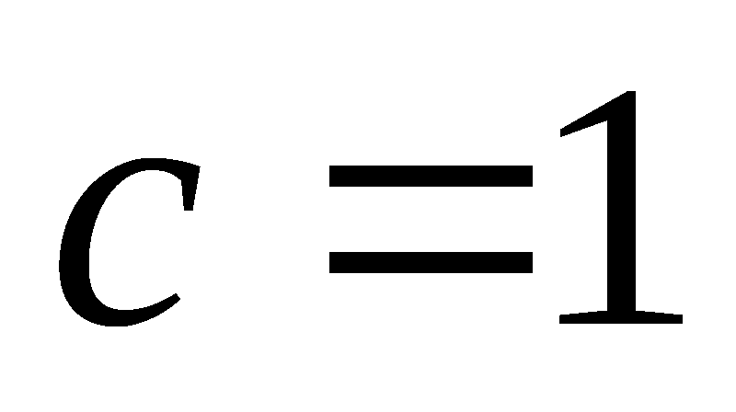，所以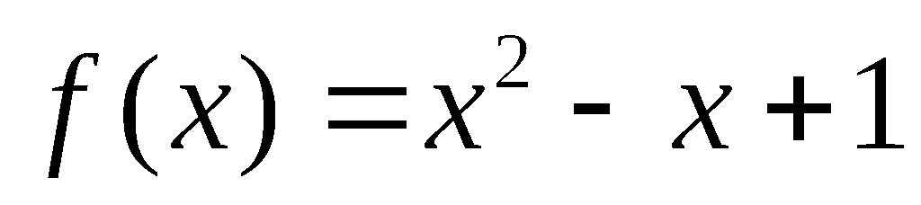； ………………………………7分
(Ⅱ)解法1：因为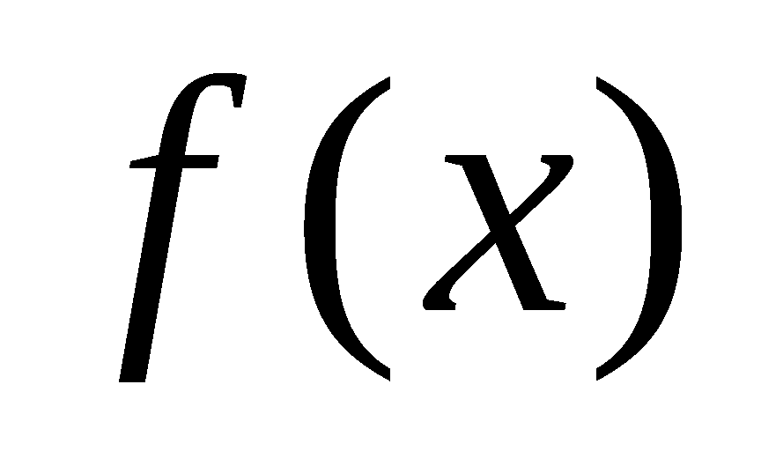在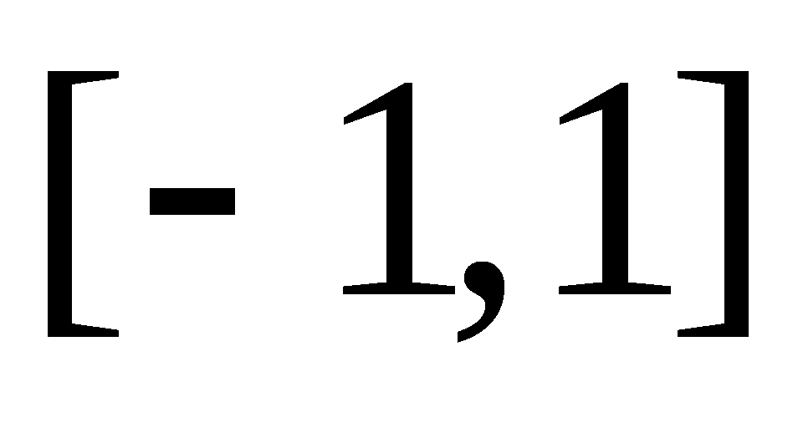上有两个零点，且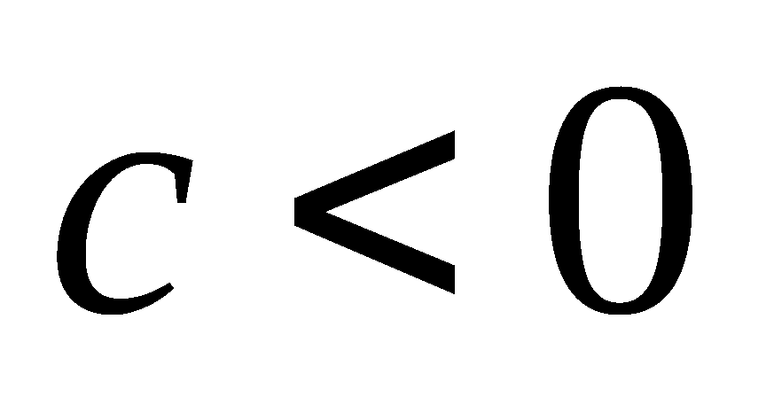，
所以有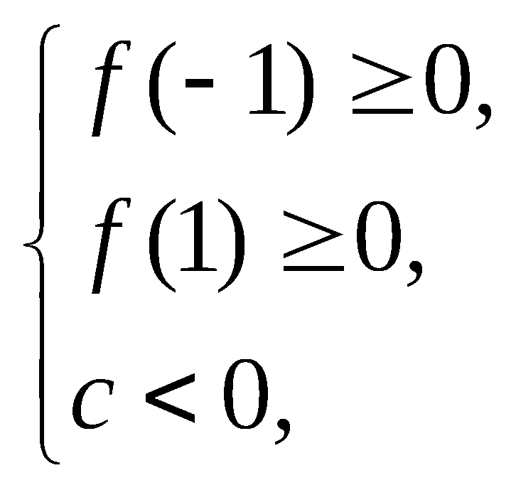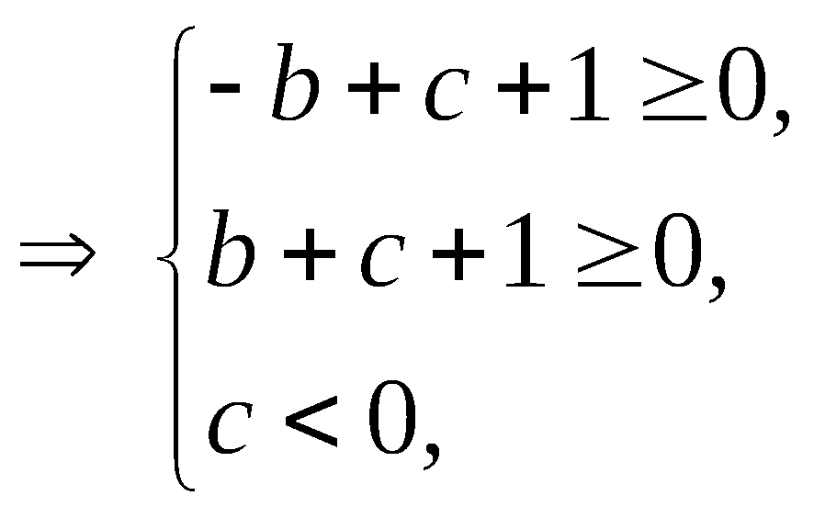 ………………………………………11分
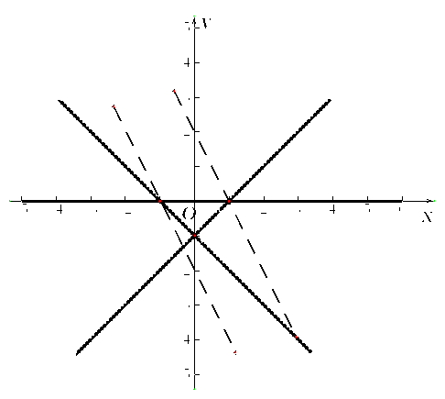（图正确，答案错误，扣2分）
通过线性规划可得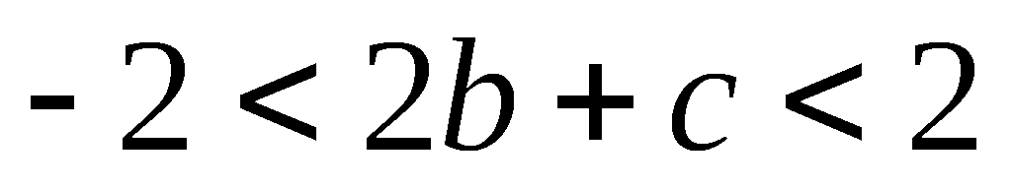. ……………………………………………15分
（若答案为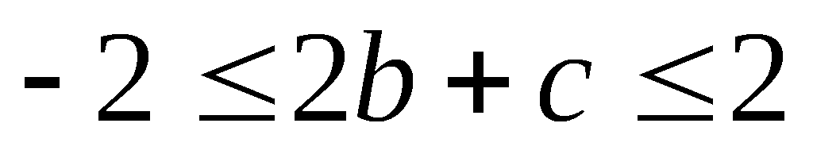，则扣1分）
解法2：设的两个零点分别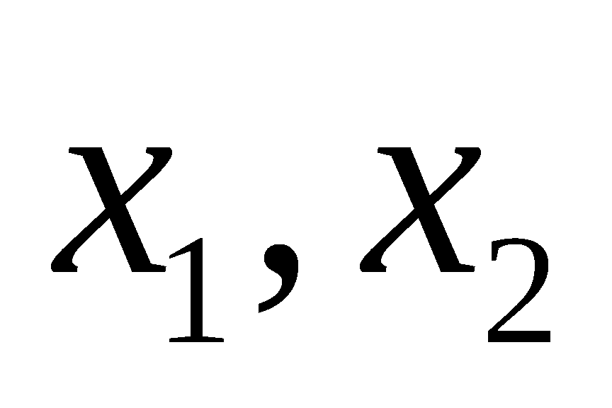，所以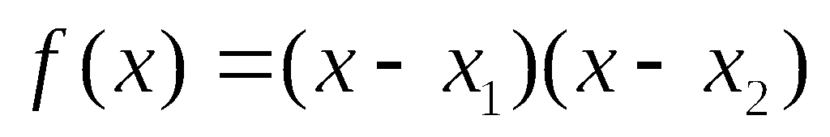，……9分
不妨设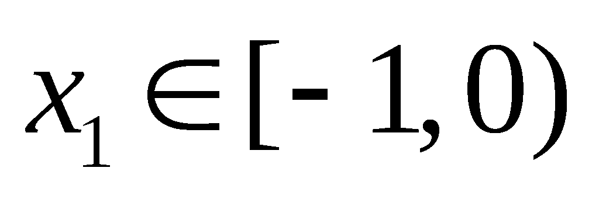，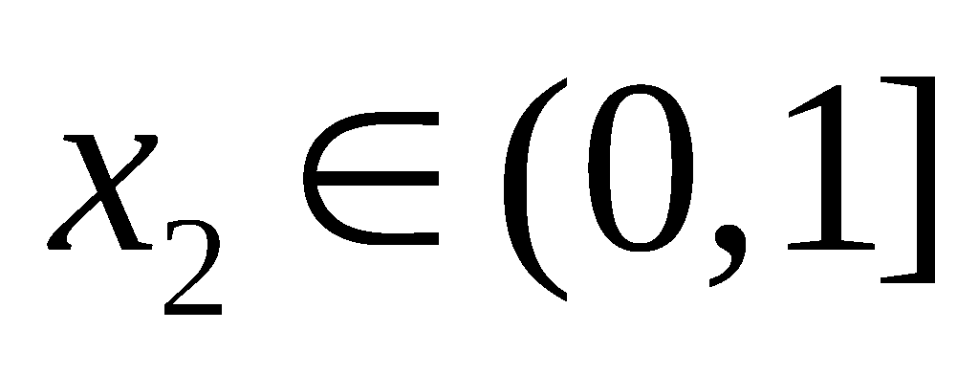， … ………………………11分
因为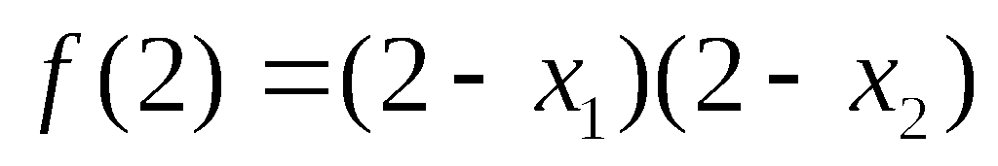，且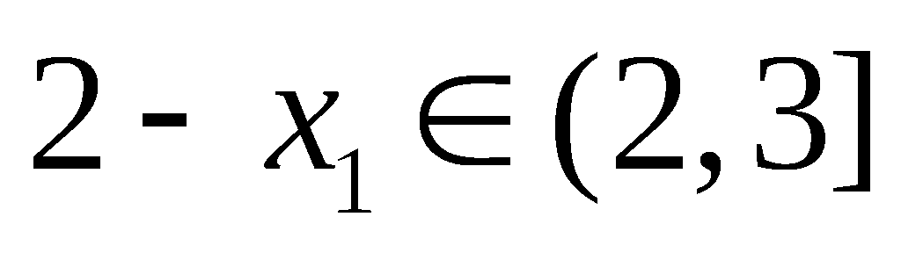，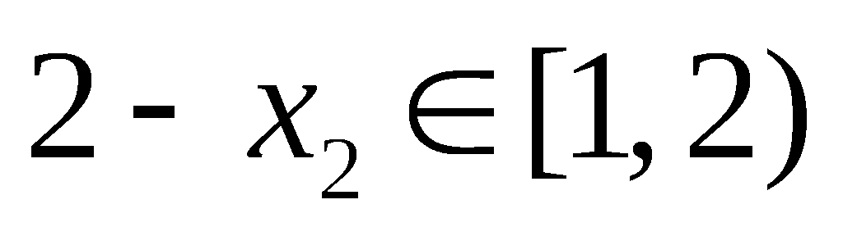， …………13分
所以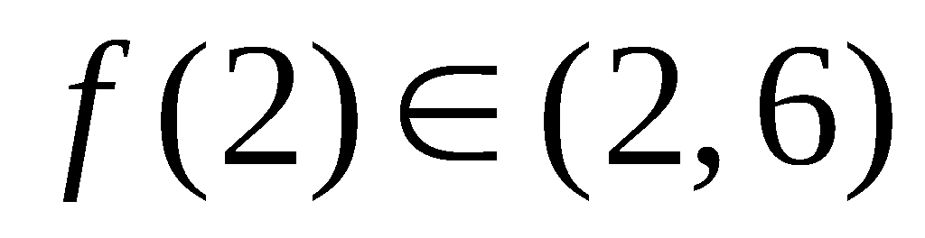，所以. …………………………………15分
（若答案为，则扣1分）

